**Universidad de las Ciencias Informáticas**

**Facultad de Ciencias y Tecnologías Computacionales**

**Título**

**Trabajo para optar por la nota final de**

**Proyecto de Investigación y Desarrollo IV**

**Autor:**

Alejandra González Arango- IDFC302

Carlos Manuel Castro Diseño- IDFC301

Virgen María Guerrero- IDFC301

Roidel A. Vila- IDFC302

Erdwin J. Leiva-IDFC301

**Tutores:**

**Ing. Eliane Álvarez**

**Ing. Estefane Ruíz**

**Ing. Claudia Galbán**

**La Habana, abril de 2025**

**Año 67 de la Revolución**

**RESUMEN**

Este proyecto se centra en el desarrollo de un sitio web para una clínica especializada en bienestar integral. La clínica busca ofrecer una experiencia acogedora, educativa y accesible, alejándose de la estética fría de los sitios médicos tradicionales. El diseño debe reflejar un enfoque holístico de la salud y bienestar, con una interfaz clara, colores suaves y funcionalidades como un sistema de citas en línea, sección de servicios, blog educativo, y formulario de contacto. Además, el sitio debe ser accesible desde cualquier dispositivo y garantizar la seguridad de los datos. Las historias de usuario y casos de uso guían el desarrollo del sistema, asegurando que se cumplan las necesidades de los pacientes, desde la reserva de citas hasta el acceso a contenido educativo.

**PALABRAS CLAVES**

Sitio web, clínica, bienestar integral, experiencia acogedora, diseño holístico, sistema de citas, servicios, blog educativo, formulario de contacto, accesibilidad, seguridad, historias de usuario, casos de uso.

**ABSTRACT**  
This project focuses on developing a website for a clinic specializing in integral wellness. The clinic aims to offer a welcoming, educational, and accessible experience, moving away from the cold aesthetics of traditional medical websites. The design should reflect a holistic approach to health and well-being, with a clear interface, soft colors, and features such as an online booking system, services section, educational blog, and contact form. Additionally, the site must be accessible from any device and ensure data security. The user stories and use cases guide the system's development, ensuring that patients' needs are met, from booking appointments to accessing educational content.

**KEYWORDS**

Website, clinic, integral wellness, welcoming experience, holistic design, booking system, services, educational blog, contact form, accessibility, security, .

ÍNDICE DE CONTENIDO

INTRODUCCIÓN 5

CAPÍTULO I: FUNDAMENTACIÓN TEÓRICA. 6

1.1 Conceptos asociados. 6

1.2 Sistemas homólogos. 6

1.3 Tecnologías y herramientas. 6

1.3.1 Lenguajes de programación y frameworks. 6

1.3.2 Herramientas. 6

Conclusiones parciales. 6

CAPÍTULO II: DESCRIPCIÓN DE LA SOLUCIÓN PROPUESTA 7

2.1 Descripción de la propuesta de solución. 7

2.2 Otro epígrafe 7

Conclusiones parciales. 7

CAPÍTULO III: EVALUACIÓN DE LA SOLUCIÓN PROPUESTA 8

3.1 Pruebas unitarias. 8

3.2 Pruebas de integración para los endpoints. 8

Conclusiones parciales. 8

CONCLUSIONES FINALES 9

RECOMENDACIONES 10

BIBLIOGRAFÍA 11

ANEXOS 12

**ÍNDICE DE ANEXOS**

Anexo A: Título del anexo 12

# INTRODUCCIÓN

En la actualidad, el bienestar integral se ha convertido en una prioridad para muchas personas que buscan no solo el tratamiento de enfermedades, sino también el cuidado preventivo de su salud física y mental. Las clínicas especializadas en bienestar integral están ganando popularidad, pero muchas de ellas aún carecen de plataformas en línea que comuniquen de manera efectiva su enfoque holístico hacia el bienestar. Este proyecto se centra en el desarrollo de un sitio web para una clínica especializada en bienestar integral, con el objetivo de proporcionar a los usuarios una plataforma accesible, informativa y segura.

**Situación problemática:**  
El sector de la salud, especialmente el relacionado con el bienestar integral, enfrenta un desafío en cuanto a la creación de sitios web que reflejen un enfoque humano y acogedor. Muchos sitios web médicos carecen de diseño atractivo, contenido accesible y facilidad de navegación, lo que dificulta la conexión emocional con los pacientes y usuarios interesados en los servicios ofrecidos. Además, la falta de funcionalidad en plataformas digitales de clínicas de bienestar puede resultar en una mala experiencia de usuario y en la pérdida de potenciales pacientes.

**Problema:**  
La clínica especializada en bienestar integral necesita desarrollar un sitio web que no solo ofrezca información detallada sobre sus servicios y tratamientos, sino que también sea fácil de usar, accesible desde cualquier dispositivo y refleje un ambiente cálido y confiable. El desafío radica en crear una plataforma que combine diseño atractivo, funcionalidades como el sistema de citas en línea y un blog educativo, al mismo tiempo que garantice la seguridad de los datos personales de los pacientes.

**Objetivo General:**  
Desarrollar un sitio web para una clínica especializada en bienestar integral que facilite la interacción con los usuarios, proporcione información sobre servicios y tratamientos, y ofrezca un sistema de citas en línea accesible y seguro.

**Objetivos Específicos:**

1. Diseñar una interfaz intuitiva y atractiva que refleje el enfoque holístico de la clínica hacia la salud y el bienestar.
2. Implementar un sistema de reservas en línea que permita a los pacientes seleccionar servicios, horarios y confirmar citas fácilmente.
3. Crear una sección de blog educativo donde los usuarios puedan acceder a artículos relacionados con la salud preventiva y el bienestar.
4. Garantizar la accesibilidad del sitio desde cualquier dispositivo y la seguridad de los datos personales de los pacientes.
5. Desarrollar un formulario de contacto eficiente para facilitar la comunicación entre la clínica y los usuarios.

# CAPÍTULO I: FUNDAMENTACIÓN TEÓRICA.

## 1.1 Introducción

En el contexto actual, donde la presencia digital es un elemento esencial para el éxito de cualquier organización, contar con un sitio web que represente adecuadamente los valores, la misión y la visión institucional se convierte en un factor estratégico clave. En especial, cuando hablamos del ámbito de la salud y el bienestar, la necesidad de transmitir confianza, seguridad y cercanía a través de medios digitales es aún más crucial.

La clínica especializada en bienestar integral, motivo de este proyecto, busca diferenciarse de las tradicionales clínicas médicas que suelen ofrecer plataformas impersonales, frías o excesivamente técnicas. Su propósito es crear un espacio virtual que, además de brindar información de calidad sobre sus servicios, ofrezca una experiencia acogedora que invite a los usuarios a sentirse comprendidos y respaldados en su búsqueda de un mejor estado físico, mental y emocional.

Esta premisa plantea importantes retos de diseño y comunicación que no pueden abordarse únicamente desde una perspectiva estética o técnica. Es fundamental comprender cómo las teorías del diseño centrado en el usuario, la experiencia de usuario (UX), la accesibilidad digital, la psicología del color, la arquitectura de la información y las buenas prácticas de seguridad y privacidad configuran el marco necesario para alcanzar los objetivos propuestos.

Desde el enfoque de la experiencia de usuario, el sitio debe asegurar que cada interacción sea intuitiva, fluida y satisfactoria, permitiendo a los visitantes encontrar rápidamente lo que buscan sean servicios, artículos educativos o mecanismos de contacto sin generar frustración ni confusión. La accesibilidad cobra especial importancia, ya que el sitio debe ser usable para personas de distintas edades, capacidades técnicas y condiciones físicas.

Por otro lado, la psicología del color y el diseño visual juegan un papel estratégico en la percepción emocional del sitio. La elección de tonos suaves y naturales, como el verde, el azul claro o el beige, no solo debe responder a una cuestión estética, sino también actuar como herramienta para inducir sentimientos de calma, serenidad y bienestar, en línea con el mensaje que la clínica desea transmitir. La tipografía y los elementos gráficos (íconos, imágenes, animaciones suaves) también deben elegirse cuidadosamente para reforzar esta identidad visual cálida y humana.

Asimismo, el diseño del contenido debe seguir principios claros de organización lógica y jerarquización, garantizando una arquitectura de la información que facilite la navegación. Las secciones sobre servicios, el blog educativo, el sistema de citas en línea y el formulario de contacto deben integrarse de forma coherente para que el recorrido del usuario sea sencillo y natural.

Finalmente, dada la naturaleza sensible de los datos que se recopilarán a través de los sistemas de citas y formularios, la seguridad y protección de la información personal deben ser tratadas como prioridades. Esto implica conocer y aplicar prácticas recomendadas de desarrollo seguro, cumplir con normativas de protección de datos (como la GDPR o su equivalente local) y generar confianza mediante políticas de privacidad claras.

En este capítulo se desarrollarán los conceptos teóricos que fundamentarán cada una de estas decisiones de diseño y desarrollo, construyendo una base sólida que guíe el proceso de creación del sitio web de la clínica. Esta fundamentación asegurará que el producto final no solo sea funcional y estéticamente agradable, sino que también logre construir una conexión emocional genuina con los usuarios, invitándolos a confiar en la clínica como aliada en su camino hacia el bienestar integral.

## Conceptos asociados.

**Salud integral:** es un concepto que va más allá de la mera ausencia de enfermedades. Se entiende como el estado de completo bienestar físico, mental, emocional y social de una persona. Este enfoque reconoce que la salud es un equilibrio dinámico entre el cuerpo, la mente y el entorno, y que la atención médica debe contemplar todos estos aspectos para lograr un verdadero bienestar.

**Bienestar:** se refiere a un estado de satisfacción personal, de sentirse en armonía consigo mismo y con el entorno. Implica el cuidado consciente de la salud física, mental y emocional a través de prácticas preventivas, buenos hábitos y un estilo de vida saludable.

**Salud preventiva**: abarca todas las acciones orientadas a evitar la aparición de enfermedades o detectarlas de manera temprana para minimizar su impacto. Incluye chequeos médicos regulares, educación sobre estilos de vida saludables, nutrición adecuada, manejo del estrés y actividad física.

**Terapias alternativas y complementarias:** incluyen prácticas como la fisioterapia holística, la nutrición consciente, la meditación y el mindfulness. Estas técnicas buscan mejorar la calidad de vida del paciente de manera natural y personalizada, complementando tratamientos médicos convencionales.

## Sistemas homólogos.

| **Sistema Homólogo** | **Tipo de Servicios** | **Diseño Visual** | **Navegación** | **Funcionalidades Destacadas** | **Público Objetivo** |
| --- | --- | --- | --- | --- | --- |
| **Mayo Clinic** | Medicina general, investigación, educación en salud | Profesional, sobrio pero accesible | Intuitiva y ordenada por temas | Información educativa, sistema de citas, buscador de síntomas | Público general y pacientes |
| **Clínica Universidad de Navarra** | Servicios médicos de alta especialidad | Minimalista, colores neutros | Menús claros, búsqueda por especialidad | Citas online, segunda opinión médica, información por servicios | Pacientes que buscan atención médica avanzada |
| **Sanoviv Medical Institute** | Medicina integrativa, terapias alternativas | Colores naturales, ambiente relajante | Fluida, enfoque emocional | Programas de salud holística, contacto personalizado | Pacientes interesados en salud natural e integral |
| **Mindful.org** | Educación en mindfulness y bienestar mental | Cálido, colores suaves, emocional | Muy amigable y motivacional | Artículos, prácticas guiadas, recursos gratuitos | Personas interesadas en reducir el estrés y mejorar su bienestar |
| **Clínica Balance (Chile)** | Bienestar integral: nutrición, psicología, yoga | Cercano, amigable, imágenes humanas | Sencilla, enfocado en el usuario | Servicios integrales, testimonios de pacientes, blog educativo | Público que busca mejorar su calidad de vida de forma holística |

## Metodología

Se escogió la metodología RUP (Rational Unified Process) para este proyecto debido a su enfoque iterativo e incremental, que permite ajustar y mejorar el desarrollo del sitio web de acuerdo con el feedback constante de los usuarios y las necesidades de la clínica. RUP garantiza la calidad del producto final al poner énfasis en pruebas continuas y validaciones, lo cual es crucial en un proyecto relacionado con la salud. Además, su capacidad para proporcionar documentación detallada y definir roles claros en el equipo facilita la organización y la continuidad del proyecto. La flexibilidad de RUP para adaptarse a proyectos de diferentes complejidades y su estructura bien definida, dividida en fases, asegura que cada etapa del desarrollo se gestione de manera efectiva y cumpla con los requisitos establecidos.

|  |  |  |
| --- | --- | --- |
|  |  |  |

### Lenguajes de programación y frameworks.

**Figma:** Herramienta de diseño de interfaces de usuario (UI) y experiencia de usuario (UX) para crear prototipos interactivos y diseños visuales.

**React:** Biblioteca de JavaScript para construir interfaces de usuario interactivas y basadas en componentes reutilizables.

**Django:** Framework de desarrollo web de Python que facilita la creación de aplicaciones web seguras y rápidas

**PostgreSQL:** Sistema de gestión de bases de datos relacional que maneja grandes volúmenes de datos con altos estándares de seguridad

**Material UI:** es una **biblioteca de componentes React** basada en **Material Design**, Proporciona **componentes listos para usar**: botones, formularios, menús, tablas, diálogos, etc.Ofrece **temas personalizables** para adaptar los colores, tipografías y estilos a tu marca.Está optimizado para **rendimiento y accesibilidad**.

### Herramientas.

1. Tecnologías y herramientas.

| **Herramienta/Tecnología** | **Descripción** | **Uso en el Proyecto** |
| --- | --- | --- |
| **Figma** | Herramienta de diseño de interfaces de usuario (UI) y experiencia de usuario (UX) para crear prototipos interactivos y diseños visuales. | Se utilizará para crear prototipos y maquetas del sitio web, permitiendo iteraciones rápidas y validaciones visuales antes de la implementación. |
| **React** | Biblioteca de JavaScript para construir interfaces de usuario interactivas y basadas en componentes reutilizables. | Se usará para desarrollar la parte frontend del sitio web, creando una interfaz dinámica y responsiva, especialmente en la implementación del sistema de citas. |
| **Visual Studio Code** | Editor de código fuente utilizado para escribir, editar y depurar código en varios lenguajes y tecnologías. | Se utilizará para escribir y editar el código del frontend (React) y el backend (Django), proporcionando un entorno de desarrollo eficiente. |
| **Django** | Framework de desarrollo web de Python que facilita la creación de aplicaciones web seguras y rápidas. | Se utilizará para desarrollar el backend del sitio web, gestionando la lógica de negocio, bases de datos, autenticación de usuarios y procesamiento de solicitudes. |
| **PostgreSQL** | Sistema de gestión de bases de datos relacional que maneja grandes volúmenes de datos con altos estándares de seguridad. | Se utilizará como base de datos principal para almacenar la información relacionada con los usuarios, citas, servicios y contenidos del blog. |

## Conclusiones parciales

La creación de un sitio web para una clínica de bienestar integral requiere más que una implementación técnica; implica comprender aspectos de diseño centrado en el usuario, accesibilidad, experiencia emocional y seguridad de la información. La elección de teorías, conceptos y tecnologías debe estar alineada con el propósito de crear una experiencia cálida, confiable y funcional para usuarios de distintos perfiles. El análisis de sistemas homólogos permitió identificar buenas prácticas y elementos diferenciadores, que sirvieron como referencia para definir una solución ajustada a las expectativas del público objetivo.La selección de herramientas como Figma, React, Django y PostgreSQL garantiza una solución robusta, moderna y segura, con énfasis en la escalabilidad, mantenibilidad y calidad del producto final. La adopción de la metodología RUP respalda un enfoque iterativo, enfocado en la validación continua y la adaptación progresiva de la solución a los requerimientos funcionales y no funcionales del proyecto.

# CAPÍTULO II: DESCRIPCIÓN DE LA SOLUCIÓN PROPUESTA

Introducción

En este capítulo se detallará la solución propuesta para la creación del sitio web de la clínica especializada en bienestar integral. El objetivo principal de la propuesta es desarrollar un sitio web que no solo cumpla con las necesidades funcionales de la clínica, sino que también transmita su enfoque holístico hacia la salud y el cuidado personal, asegurando una experiencia de usuario acogedora, intuitiva y educativa. La solución se desarrollará teniendo en cuenta principios de diseño accesibles, la integración de herramientas clave como el sistema de citas en línea y un blog informativo, y el uso de tecnologías que garanticen tanto la seguridad como la optimización en dispositivos móviles.

A lo largo de este capítulo, se describirán los aspectos técnicos y funcionales de la solución, así como los elementos clave que permitirán cumplir con los objetivos de la clínica. Además, se abordarán los detalles sobre la arquitectura del sitio, las decisiones de diseño y la implementación de características interactivas que ayudarán a conectar emocionalmente con los usuarios, reforzando la misión de la clínica de cuidar tanto el cuerpo como la mente.

La solución se centrará en tres áreas principales:

1. **Diseño y Estética**: Crear un diseño visual que utilice colores suaves y relajantes para transmitir tranquilidad, con una estructura que facilite la navegación.
2. **Funcionalidades Clave**: Integrar herramientas que permitan una experiencia interactiva eficiente, como el sistema de citas en línea, el blog educativo, y un formulario de contacto accesible.
3. **Seguridad y Optimización**: Garantizar que el sitio sea seguro para proteger los datos personales de los pacientes y que esté optimizado para su uso en cualquier dispositivo.

Este capítulo se estructura de la siguiente manera:

1. **Descripción general del diseño y la experiencia de usuario**: Presentación de los colores, tipografía y elementos visuales que se utilizarán.
2. **Funcionalidades específicas del sitio**: Explicación de las herramientas clave que se incluirán, como el sistema de citas y el blog.
3. **Consideraciones de seguridad y accesibilidad**: Detalles sobre cómo se protegerán los datos de los pacientes y cómo se asegurará que el sitio sea accesible en todos los dispositivos.
4. **Planteamiento de la estructura técnica**: Revisión de las tecnologías y plataformas a utilizar en el desarrollo del sitio web.

## 2.1 Analista.

#### ****1. Análisis de Requerimientos****

Para garantizar que la solución sea efectiva, se identifican y definen los requisitos principales del sistema. Los requisitos clave de la clínica incluyen:

* **Diseño Agradable y Tranquilo**: El sitio web debe ser visualmente acogedor y transmitir una sensación de bienestar.
* **Funcionalidades Esenciales**:
  + **Información sobre servicios**: Debe existir una sección detallada sobre los tratamientos y servicios.
  + **Blog educativo**: Artículos sobre bienestar y salud preventiva.
  + **Sistema de citas en línea**: Los pacientes deben poder reservar consultas fácilmente.
  + **Formulario de contacto**: Facilitar la comunicación entre pacientes y la clínica.
* **Accesibilidad**: La solución debe ser completamente accesible desde dispositivos móviles y de escritorio.
* **Seguridad**: Los datos de los pacientes deben estar protegidos mediante medidas de seguridad apropiadas (como cifrado).

#### ****2. Diseño de la Solución****

Se propone una arquitectura de la solución y las características clave del diseño:

##### **Diseño Visual**

* **Colores Suaves y Relajantes**: El uso de una paleta de colores basada en tonos pastel o naturales (verde, azul claro, beige) transmitirá tranquilidad y bienestar.
* **Tipografía Clara y Amigable**: Usar fuentes legibles y suaves, como "Lora" o "Roboto", para garantizar una lectura cómoda.
* **Imágenes de Alta Calidad**: Incluir imágenes cálidas y auténticas relacionadas con el bienestar, terapias, y salud integral.

##### **Estructura y Navegación**

* **Página Principal**: Una bienvenida inspiradora con imágenes acogedoras y un mensaje claro sobre el enfoque integral hacia la salud.
* **Menú de Navegación**: Debe ser intuitivo y organizado en secciones como "Servicios", "Blog", "Citas", y "Contacto".
* **Sistema de Citas**: En la sección de citas, los usuarios podrán seleccionar el servicio deseado, elegir una fecha y hora, y recibir una confirmación de su cita.

##### **Tecnologías a Utilizar**

* **Frontend (Interfaz de Usuario)**: Utilización de tecnologías modernas como React.js para interactividad.
* **Backend (Lógica del Servidor)**: Utilizar un framework como **Django** para manejar la lógica de negocios, reservas de citas y gestión de contenido.
* **Base de Datos**: Una base de datos **relacional** como **PostgreSQL** para almacenar la información de los pacientes, citas y artículos del blog.

### 2.1.1 Requisitos funcionales.

| **RF** | **Nombre** | **Descripción** |
| --- | --- | --- |
| **RF-1** | Página Principal | La página de inicio debe mostrar un mensaje de bienvenida, imágenes cálidas y contenido inspirador, reflejando el enfoque holístico de la clínica y transmitiendo confianza. |
| **RF-2** | Sección de Servicios | Debe existir una página o sección con la lista de servicios, detallando cada uno con descripciones, beneficios, precios y perfiles de los profesionales que ofrecen los tratamientos. |
| **RF-3** | Blog Educativo | El sitio debe contar con una sección de blog organizada por categorías, con una función de búsqueda, donde se publiquen artículos sobre bienestar, nutrición, mindfulness, etc. |
| **RF-4** | Sistema de Citas en Línea | Los usuarios deben poder seleccionar un servicio, ver horarios disponibles, reservar, confirmar, modificar o cancelar citas a través del sitio web. |
| **RF-5** | Formulario de Contacto | El formulario debe incluir campos básicos y enviar una respuesta automática. Después de enviar el formulario, el usuario será redirigido a una página de "Gracias". |
| **RF-6** | Registro y Autenticación de Usuarios | Los pacientes deben poder registrarse, iniciar sesión y recuperar contraseñas para acceder a un área personalizada del sitio web. |
| **RF-7** | Accesibilidad | El sitio debe ser completamente funcional desde cualquier dispositivo, con navegación clara y accesible para personas con discapacidades, cumpliendo con normativas de accesibilidad. |
| **RF-8** | Seguridad | El sitio debe implementar cifrado de datos, protección de datos personales y control de acceso para garantizar la seguridad de la información y la privacidad de los pacientes. |
| **RF-9** | Mantenimiento y Actualizaciones | El administrador del sitio debe poder gestionar contenido fácilmente y el sistema debe permitir actualizaciones automáticas de seguridad y mantenimiento. |

### 2.1.2 Requisitos no funcionales.

#### ****1. Usabilidad****

* **1.1 Interfaz Amigable**: El sitio debe ofrecer una interfaz fácil de usar, intuitiva y accesible para personas con distintos niveles de habilidad tecnológica. La navegación debe ser simple, con elementos de diseño claros y bien definidos.
* **1.2 Tiempo de Aprendizaje**: Los usuarios deben poder aprender a utilizar el sitio sin necesidad de una capacitación extensa, facilitando la reserva de citas, la lectura de artículos y el envío de consultas a través del formulario de contacto.
* **1.3 Accesibilidad para Personas con Discapacidad**: El sitio debe cumplir con las pautas de accesibilidad web WCAG (Web Content Accessibility Guidelines) para garantizar que las personas con discapacidades puedan navegar y usar el sitio sin obstáculos, incluyendo el uso de lectores de pantalla.

#### ****2. Rendimiento****

* **2.1 Tiempo de Carga Rápido**: El sitio debe cargar en un tiempo razonable (menos de 3 segundos) incluso con conexiones lentas a Internet. Esto se puede lograr mediante la optimización de imágenes, la minimización de archivos CSS y JavaScript y el uso de almacenamiento en caché.
* **2.2 Escalabilidad**: El sistema debe ser capaz de manejar un aumento en el tráfico de usuarios, como más pacientes reservando citas o visitando el blog, sin que la experiencia del usuario se vea afectada.
* **2.3 Optimización para Móviles**: El diseño debe estar completamente optimizado para dispositivos móviles, asegurando que todos los elementos del sitio se ajusten correctamente a pantallas de diferentes tamaños.

#### ****3. Disponibilidad y Fiabilidad****

* **3.1 Tiempo de Actividad (Uptime)**: El sitio debe estar disponible el 99.9% del tiempo, lo que significa que puede haber un máximo de aproximadamente 8 horas de inactividad al año.
* **3.2 Recuperación ante Desastres**: El sistema debe contar con un plan de respaldo para garantizar la recuperación de datos en caso de fallos, con copias de seguridad automáticas y almacenamiento seguro de los datos importantes.
* **3.3 Redundancia**: El sistema debe contar con una infraestructura redundante para minimizar los tiempos de inactividad en caso de fallos del servidor o de componentes del sistema.

#### ****4. Seguridad****

* **4.1 Cifrado de Datos**: Todos los datos sensibles, como los detalles de las citas y la información de contacto de los pacientes, deben ser cifrados durante la transmisión (por ejemplo, mediante HTTPS con SSL/TLS).
* **4.2 Protección de Datos Personales**: El sistema debe cumplir con las normativas de protección de datos, como el **GDPR** (Reglamento General de Protección de Datos), asegurando la privacidad y seguridad de la información personal de los pacientes.
* **4.3 Autenticación Segura**: El sistema de inicio de sesión debe implementar medidas de seguridad, como contraseñas seguras, autenticación de dos factores (2FA) y control de acceso basado en roles para el personal autorizado.

#### ****5. Mantenibilidad****

* **5.1 Facilidad de Mantenimiento**: El código y la arquitectura del sistema deben ser fácilmente comprensibles y mantenibles, utilizando buenas prácticas de desarrollo y documentación clara.
* **5.2 Actualizaciones**: El sistema debe permitir actualizaciones periódicas de seguridad, mejoras de funcionalidad y ajustes de rendimiento sin interrumpir el funcionamiento del sitio.
* **5.3 Soporte Técnico**: Se debe contar con un equipo de soporte técnico que pueda resolver rápidamente cualquier incidencia o actualización necesaria.

#### ****6. Compatibilidad****

* **6.1 Compatibilidad con Navegadores**: El sitio debe ser compatible con los navegadores más utilizados, como Google Chrome, Mozilla Firefox, Safari y Microsoft Edge, asegurando que la experiencia de usuario sea consistente en todos ellos.
* **6.2 Compatibilidad con Dispositivos**: El sitio debe funcionar correctamente en dispositivos móviles y de escritorio, asegurando una experiencia fluida en una amplia gama de tamaños de pantalla.

#### ****7. Localización y Internacionalización****

* **7.1 Soporte Multilingüe**: El sitio debe ser capaz de soportar varios idiomas, comenzando con una versión en español, pero permitiendo la posibilidad de agregar otros idiomas en el futuro (por ejemplo, inglés).
* **7.2 Formatos Locales**: El sitio debe manejar correctamente formatos locales, como la fecha, la hora, las direcciones y los números, para adaptarse a las normativas culturales de los usuarios.

#### ****8. Legalidad y Cumplimiento Normativo****

* **8.1 Cumplimiento con Regulaciones de Salud**: El sitio debe cumplir con las normativas y leyes locales relacionadas con la prestación de servicios médicos, como el manejo de datos de salud, regulaciones sobre publicidad de servicios médicos, y el consentimiento informado para el tratamiento de los datos personales de los pacientes.
* **8.2 Términos y Condiciones**: Debe incluirse un aviso de privacidad y un conjunto de términos y condiciones de uso para informar a los usuarios sobre cómo se gestionan sus datos y cuál es su relación con la clínica.

#### ****9. Costos****

* **9.1 Optimización de Costos Operativos**: La solución debe ser rentable tanto en términos de infraestructura como en mantenimiento. Se debe considerar el uso de servicios en la nube, como Amazon Web Services (AWS) o Google Cloud, para garantizar la escalabilidad y reducir los costos operativos a largo plazo.
* **9.2 Licencias de Software**: Se deben elegir herramientas y tecnologías de código abierto o con licencias que optimicen los costos de desarrollo y mantenimiento sin comprometer la calidad del sistema.

#### ****10. Monitorización y Control****

* **10.1 Monitorización en Tiempo Real**: Se debe implementar un sistema de monitorización para verificar el rendimiento del sitio web, la disponibilidad de los servicios y detectar problemas de seguridad en tiempo real.
* **10.2 Reportes de Uso**: El sistema debe generar reportes sobre la actividad del usuario, como el número de visitas al sitio, las citas realizadas, las interacciones con el blog, etc., para ayudar a los administradores a analizar el uso del sitio y mejorar su funcionalidad.
  1. Historias de Usuario.

#### ****1. Historia de Usuario: Página Principal****

* **Historia de Usuario 1.1:**
  + **Como** visitante del sitio web,
  + **quiero** ver un mensaje de bienvenida claro y cálido en la página principal,
  + **para** que pueda entender rápidamente el enfoque holístico de la clínica y sentirme cómodo navegando por el sitio.
* **Historia de Usuario 1.2:**
  + **Como** visitante,
  + **quiero** ver imágenes inspiradoras y tranquilizadoras en la página principal,
  + **para** que me transmita un ambiente relajante y de bienestar integral.

#### ****2. Historia de Usuario: Sección de Servicios****

* **Historia de Usuario 2.1:**
  + **Como** paciente interesado,
  + **quiero** ver una lista de todos los servicios ofrecidos por la clínica,
  + **para** que pueda elegir el tratamiento que más se ajuste a mis necesidades.
* **Historia de Usuario 2.2:**
  + **Como** paciente interesado,
  + **quiero** leer detalles sobre cada servicio,
  + **para** que pueda tomar una decisión informada sobre el tratamiento que quiero recibir.
* **Historia de Usuario 2.3:**
  + **Como** paciente,
  + **quiero** conocer los perfiles y credenciales de los profesionales que ofrecen cada servicio,
  + **para** que pueda confiar en la calidad del tratamiento que recibiré.

#### ****3. Historia de Usuario: Blog Educativo****

* **Historia de Usuario 3.1:**
  + **Como** visitante,
  + **quiero** leer artículos educativos sobre bienestar, nutrición y técnicas de relajación,
  + **para** poder mejorar mi salud y bienestar personal mediante información confiable.
* **Historia de Usuario 3.2:**
  + **Como** visitante,
  + **quiero** poder buscar artículos por categorías y palabras clave,
  + **para** encontrar rápidamente la información que más me interesa.
* **Historia de Usuario 3.3:**
  + **Como** lector del blog,
  + **quiero** poder dejar comentarios en los artículos,
  + **para** compartir mis pensamientos y generar un diálogo con otros usuarios.

#### ****4. Historia de Usuario: Sistema de Citas en Línea****

* **Historia de Usuario 4.1:**
  + **Como** paciente,
  + **quiero** seleccionar el servicio que quiero reservar,
  + **para** que pueda recibir el tratamiento adecuado para mis necesidades.
* **Historia de Usuario 4.2:**
  + **Como** paciente,
  + **quiero** ver los horarios disponibles para el servicio seleccionado,
  + **para** poder elegir el momento más conveniente para mi cita.
* **Historia de Usuario 4.3:**
  + **Como** paciente,
  + **quiero** confirmar mi reserva de cita después de seleccionar el servicio y el horario,
  + **para** asegurarme de que mi cita ha sido registrada correctamente.
* **Historia de Usuario 4.4:**
  + **Como** paciente,
  + **quiero** recibir una confirmación de mi cita por correo electrónico o mensaje de texto,
  + **para** tener un recordatorio claro de mi reserva.
* **Historia de Usuario 4.5:**
  + **Como** paciente,
  + **quiero** poder modificar o cancelar mi cita en línea,
  + **para** tener flexibilidad en caso de cambios en mi agenda.

#### ****5. Historia de Usuario: Formulario de Contacto****

* **Historia de Usuario 5.1:**
  + **Como** visitante del sitio,
  + **quiero** poder enviar un mensaje a la clínica a través de un formulario de contacto,
  + **para** hacer preguntas o recibir más información sobre los servicios ofrecidos.
* **Historia de Usuario 5.2:**
  + **Como** visitante,
  + **quiero** recibir una respuesta automática de confirmación después de enviar el formulario,
  + **para** saber que mi mensaje ha sido recibido y será respondido.

#### ****6. Historia de Usuario: Registro y Autenticación de Usuarios****

* **Historia de Usuario 6.1:**
  + **Como** paciente,
  + **quiero** poder registrarme en el sitio web,
  + **para** tener acceso a una cuenta donde pueda gestionar mis citas y ver mi historial de tratamientos.
* **Historia de Usuario 6.2:**
  + **Como** paciente registrado,
  + **quiero** poder iniciar sesión en mi cuenta,
  + **para** acceder a la información de mis citas y servicios.
* **Historia de Usuario 6.3:**
  + **Como** paciente,
  + **quiero** poder recuperar mi contraseña en caso de olvidarla,
  + **para** poder acceder nuevamente a mi cuenta sin problemas.

#### ****7. Historia de Usuario: Accesibilidad****

* **Historia de Usuario 7.1:**
  + **Como** usuario,
  + **quiero** que el sitio se adapte a dispositivos móviles,
  + **para** poder navegar y hacer reservas desde cualquier dispositivo.
* **Historia de Usuario 7.2:**
  + **Como** usuario,
  + **quiero** que el sitio sea fácil de navegar, incluso si tengo discapacidades,
  + **para** poder utilizarlo sin dificultades.

#### ****8. Historia de Usuario: Seguridad****

* **Historia de Usuario 8.1:**
  + **Como** paciente,
  + **quiero** que mis datos personales y de salud estén protegidos por cifrado,
  + **para** que pueda confiar en que mi información está segura.
* **Historia de Usuario 8.2:**
  + **Como** administrador,
  + **quiero** implementar autenticación segura para el acceso al sistema,
  + **para** garantizar que solo el personal autorizado pueda gestionar citas y pacientes.

#### ****9. Historia de Usuario: Mantenimiento y Actualizaciones****

* **Historia de Usuario 9.1:**
  + **Como** administrador del sitio,
  + **quiero** poder actualizar el contenido y los servicios fácilmente,
  + **para** mantener la información actualizada sin complicaciones

### 2.1.4 Casos de uso.

**1. Explorar Servicios Ofrecidos**

**Descripción:** El usuario puede navegar por la sección de servicios y leer información detallada sobre cada tratamiento o área (nutrición, terapias físicas, mindfulness, etc.).

**Actor principal:** Visitante / Paciente

## 2. Leer Artículos del Blog

## Descripción: El usuario accede a la sección de blog para leer contenidos educativos sobre salud preventiva y bienestar (alimentación saludable, técnicas de relajación, etc.).

## Actor principal: Visitante

**3. Reservar una Cita en Línea**

**Descripción:** El paciente elige un servicio, fecha y hora disponibles, completa sus datos y confirma su cita desde el sitio web.

**Actor principal:** Paciente

**4. Consultar Calendario de Disponibilidad**

**Descripción:** El sistema muestra los horarios disponibles por servicio y profesional para facilitar la programación de citas.

**Actor principal:** Paciente

**5. Enviar Consulta o Mensaje**

**Descripción:** El usuario completa el formulario de contacto para hacer preguntas, solicitar información o expresar inquietudes.

**Actor principal:** Visitante

**6. Recibir Confirmación de Cita**

**Descripción:** El sistema envía al paciente una confirmación (en pantalla y/o correo) con los detalles de su cita reservada.

**Actor principal:** Sistema

**7. Actualizar Información de Servicios**

**Descripción:** El administrador puede modificar textos, imágenes y precios en la sección de servicios.

**Actor principal:** Administrador

**8. Garantizar Seguridad de los Datos**

**Descripción:** El sistema encripta y protege los datos personales y de contacto de los usuarios al enviarlos.

**Actor principal:** Sistema

**9. Visualizar el Sitio desde Dispositivos Móviles**

**Descripción:** El usuario accede desde un celular o tablet y el sitio adapta su diseño automáticamente para garantizar usabilidad.

**Actor principal:** Visitante / Paciente

2.2 Diseño.

Tener un buen diseño para el sitio web de una clínica de bienestar integral no es solo una cuestión estética: es una herramienta fundamental para transmitir confianza, generar conexión emocional y mejorar la experiencia del usuario,es tan importante porque:

1. Refuerza la Confianza y Profesionalismo
2. Comunica la Filosofía de la Clínica
3. Facilita la Navegación y la Usabilidad
4. Mejora la Experiencia en Todos los Dispositivos
5. Aumenta la Conversión (Reservas y Contactos)

### 2.2.1 Paleta de Colores y Tipografía.



### Colores presentes:

1. **Color izquierdo**:

Color **cian vibrante** o **azul turquesa brillante**.( #00B4D8).Transmite **energía, frescura, tecnología, dinamismo**.Suele usarse en diseños modernos, juveniles o tecnológicos.

1. **Color derecho**:

**Blanco puro** (#FFFFFF).Representa **limpieza, simplicidad y espacio negativo**.Es ideal como fondo para que otros colores (como el cian) resalten.

**Tipografía**

#### 1. ****Estilo y clasificación****

**Clasificación**: Sans-serif (de palo seco)

**Estilo**: Moderno, limpio y geométrico con un toque humanista

#### 2. ****Diseño estructural****

**Geometría**: Usa formas geométricas básicas (círculos, líneas rectas), lo que le da un aspecto ordenado.

**Modulación**: Posee una modulación mecánica (los trazos son bastante uniformes en grosor).

**Apertura**: Letras abiertas y legibles, ideal para pantallas pequeñas.

**Altura de x**: Alta, lo que mejora la legibilidad en cuerpo pequeño.

#### 3. ****Versatilidad****

Disponible en **múltiples pesos** (Thin, Light, Regular, Medium, Bold, Black) y estilos (cursiva en cada peso).

Excelente para **interfaz de usuario**, **web**, **apps móviles**, y también impreso.

#### 4. ****Compatibilidad****

Diseñada para ser altamente legible en pantallas digitales.

Se integra perfectamente con Material Design (sistema de diseño de Google).

#### 5. ****Sensación visual****

Transmite una **sensación moderna, neutra y profesional**.

A pesar de ser sans-serif, mantiene un ritmo natural en la lectura, lo que evita que se sienta rígida o mecánica.

### 2.2.2 Mapa de navegación.

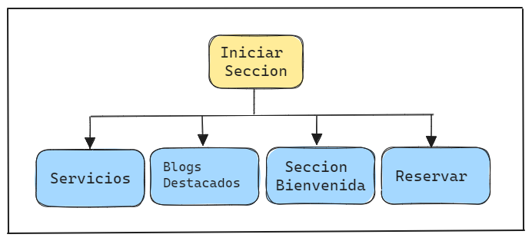

### 2.2.3 Diagramas de flujo.

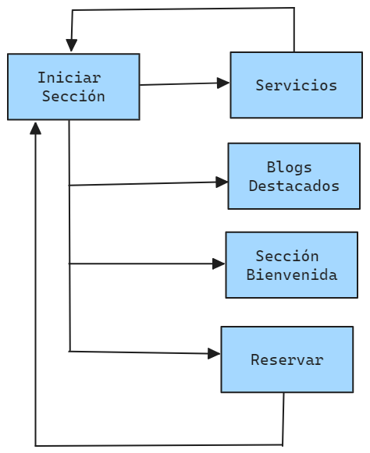

### 2.2.4 Prototipos de baja fiabilidad de las interfaces.

### 

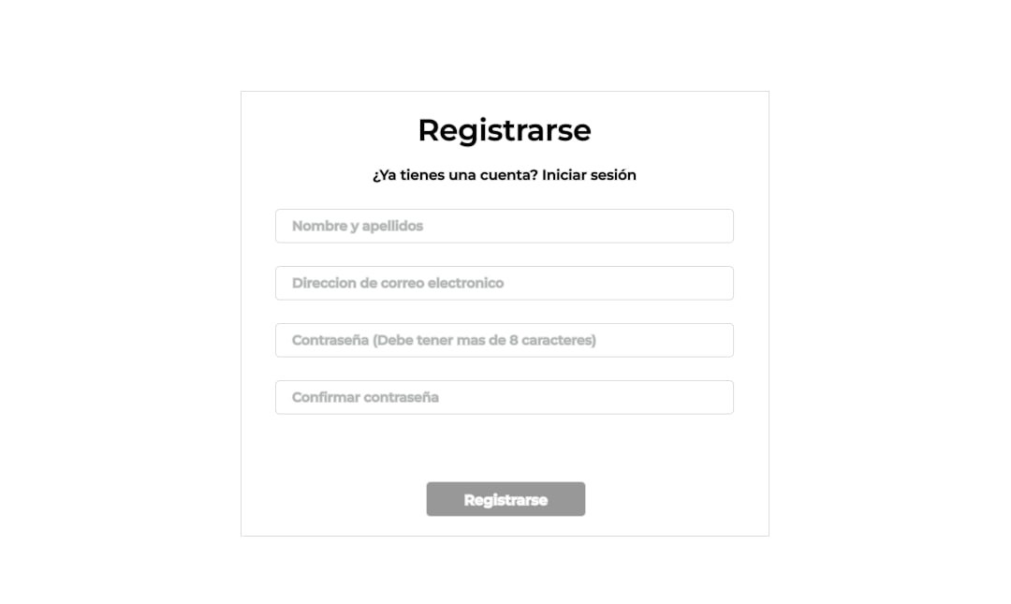

### 2.2.5 Prototipos de alta fiabilidad de las interfaces.

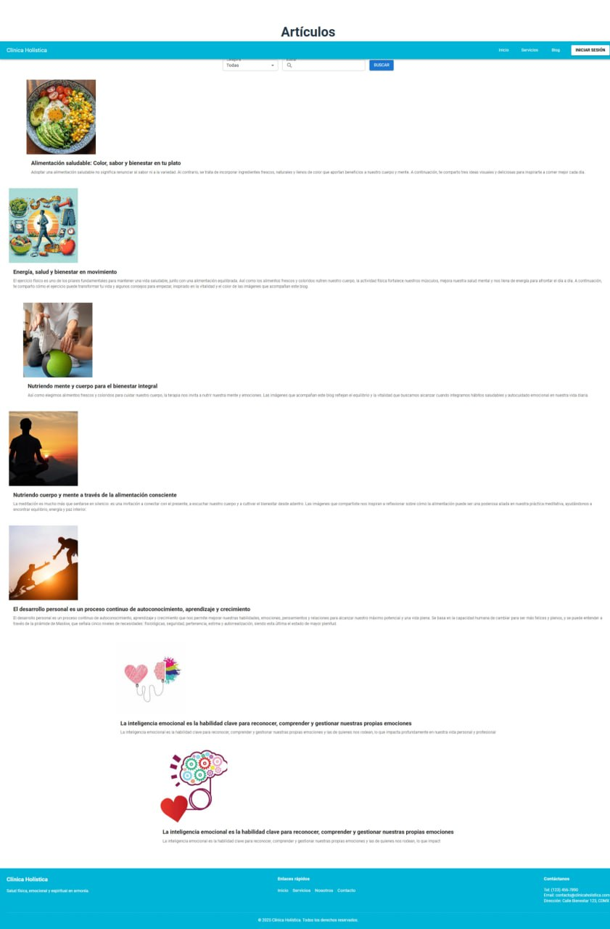

## 2.3 Arquitectura.

La arquitectura utilizada es el Modelo Vista Plantilla

## 2.4 Base de Datos.

Tener una buena base de datos sólida es fundamental para garantizar la integridad, seguridad y eficiencia en el manejo de la información. Una estructura bien diseñada asegura que los datos sean precisos, coherentes y sin duplicaciones, lo que mejora significativamente la toma de decisiones al permitir consultas confiables y reportes precisos. Además, facilita el control de acceso, el cifrado y los respaldos, protegiendo la información ante accesos no autorizados o pérdidas. También permite escalar el sistema sin afectar el rendimiento, reduce costos al evitar errores y retrabajos, y facilita la integración con otras plataformas o servicios. Una base de datos bien estructurada ofrece trazabilidad de los cambios, lo que es vital para cumplir con normativas en sectores regulados. En resumen, no se trata solo de almacenar datos, sino de construir el corazón de un sistema confiable, eficiente y preparado para crecer.

### 2.4.1 Modelo Entidad Relación.

El modelo entidad-relación (E-R) describe gráficamente las entidades principales del sistema y sus relaciones:

Entidades principales:

Usuario: Representa a los usuarios del sistema. Incluye datos personales como nombre, correo, teléfono y contraseña.

Servicio: Representa los servicios que se ofrecen. Incluye nombre, descripción y fecha de creación.

Reserva: Representa las reservas realizadas por usuarios. Contiene información de contacto, fecha de la reserva, servicio asociado y comentarios.

Mensaje de Contacto: Mensajes enviados por los usuarios mediante un formulario de contacto.

Artículo: Publicaciones escritas por usuarios con contenido educativo o informativo, categorizadas por tema.

Relaciones clave:

Usuario - Artículo: Un usuario puede escribir múltiples artículos (relación uno a muchos).

Reserva - Servicio: Una reserva puede estar asociada a un servicio específico. Si el servicio se elimina, la relación se mantiene con valor nulo.

Mensaje de Contacto: Aunque no se vincula directamente con la tabla usuario, se asume que los mensajes provienen de usuarios registrados o externos.

Artículo - Categoría: Cada artículo pertenece a una categoría textual.

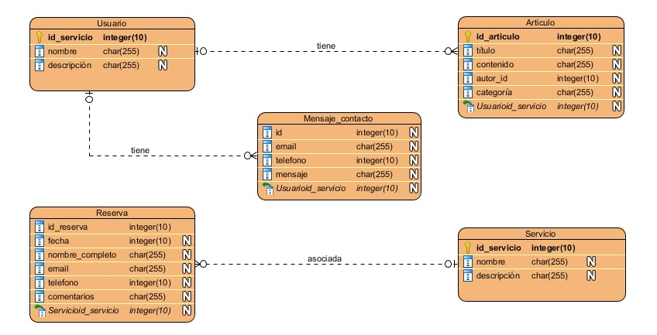

### 2.4.2 Modelo Relacional.

USUARIO (id_usuario, nombre, email, contraseña_hash, teléfono, fecha_creación)

SERVICIO (id_servicio, nombre, descripción)

RESERVA (id_reserva, servicio_id, fecha, nombre_completo, email, telefono, comentarios)

MENSAJE_CONTACTO (id, nombre, email, telefono, mensaje)

ARTICULO (id_articulo, título, contenido, autor_id, categoría**)**

### 2.4.3 Modelo normalizado.

**Primera Forma Normal (1FN)**

Se asegura que todos los atributos tienen valores atómicos y que no hay listas ni datos repetidos dentro de una misma columna.

1-USUARIO (id_usuario, nombre, email, contraseña_hash, teléfono, fecha_creación)

2-SERVICIO (id_servicio, nombre, descripción)

3-RESERVA (id_reserva, servicio_id, fecha, nombre_completo, email, telefono, comentarios)

4-MENSAJE_CONTACTO (id, nombre, email, telefono, mensaje)

5-ARTICULO (id_articulo, título, contenido, autor_id, categoría)

**Segunda Forma Normal (2FN)**

Se eliminan dependencias parciales en tablas con clave compuesta (no aplicable aquí, ya que todas las claves primarias son simples). Aún así, aplicamos descomposición lógica para mejorar la estructura:

6-USUARIO (id_usuario, nombre, email, contraseña_hash, teléfono, fecha_creación)

7-SERVICIO (id_servicio, nombre, descripción)

8-RESERVA (id_reserva, servicio_id, fecha, nombre_completo, email, telefono, comentarios)

9-MENSAJE_CONTACTO (id, nombre, email, telefono, mensaje)

10-ARTICULO (id_articulo, título, contenido, autor_id, categoría)

11-CATEGORIA_ARTICULO (nombre) ← Propuesta como tabla adicional si se desea reutilizar y normalizar categorías

**Tercera Forma Normal (3FN)**

Se eliminan dependencias transitivas, asegurando que todos los atributos dependan únicamente de la clave primaria.

12-USUARIO (id_usuario, nombre, email, teléfono, contraseña_hash, fecha_creación)

13-SERVICIO (id_servicio, nombre, descripción)

14-RESERVA (id_reserva, servicio_id, fecha, nombre_completo, email, telefono, comentarios)

15-MENSAJE_CONTACTO (id, nombre, email, telefono, mensaje)

16-ARTICULO (id_articulo, título, contenido, autor_id, id_categoria)

17-CATEGORIA_ARTICULO (id_categoria, nombre)

## Conclusiones parciales.

La solución propuesta integra armónicamente diseño visual, funcionalidades interactivas y consideraciones de seguridad y accesibilidad, respondiendo eficazmente a las necesidades identificadas en el análisis de requerimientos. El sitio web estará centrado en la experiencia del usuario, transmitiendo tranquilidad y profesionalismo mediante una paleta de colores suaves, tipografía legible y una estructura clara de navegación. Las funcionalidades clave —como el sistema de citas, el blog educativo y el formulario de contacto— están pensadas para fomentar la interacción directa y eficiente entre la clínica y los usuarios.Se definieron claramente los requisitos funcionales y no funcionales que guiarán el desarrollo, con un enfoque en la usabilidad, el rendimiento, la accesibilidad, la legalidad y la seguridad. Las historias de usuario y casos de uso permiten visualizar las necesidades reales de los distintos tipos de usuarios y garantizan que la solución se adapte a las situaciones concretas de interacción. El diseño propuesto no solo cumple una función estética, sino que fortalece la identidad institucional de la clínica, refuerza su filosofía de atención integral y genera confianza en los visitantes del sitio.

# CAPÍTULO III: EVALUACIÓN DE LA SOLUCIÓN PROPUESTA

La evaluación de la solución propuesta representa una fase crucial en el desarrollo del sitio web para la clínica de bienestar integral, ya que permite verificar que los objetivos funcionales y no funcionales previamente establecidos se cumplan de forma precisa y fiable. En este capítulo se describen las estrategias de prueba utilizadas, incluyendo las pruebas de caja negra, las pruebas de caja blanca, listas de chequeo y el resumen de no conformidades detectadas. El propósito es asegurar la calidad, consistencia y robustez del sistema, evaluando tanto la estructura lógica como el comportamiento del sitio ante diferentes entradas y escenarios de uso. Esta etapa garantiza que la solución entregada no solo funcione correctamente, sino que también sea segura, intuitiva y alineada con las expectativas del usuario final.

## 3.1 Estrategia de pruebas.

**Objetivo:** Validar la integridad, consistencia y funcionalidad de los datos.

### Alcance:

* Verificar que todos los campos estén presentes y correctamente formateados.
* Asegurar que los valores sean coherentes (e.g., rating válido, titulo único si se requiere).
* Aplicar validaciones estructurales (existencia de campos, formatos de imagen, etc.).

### Tipos de pruebas:

* Pruebas de caja negra
* Pruebas de caja blanca
* Validación semántica de los datos

### Herramientas:

* Validadores JSON (o3nline o programáticos)
* Scripts de automatización para revisar unicidad y consistencia

## 3.2 Pruebas de Caja Negra.

Estas pruebas no consideran la estructura interna del código, solo validan entradas y salidas.

| **ID** | **Caso de Prueba** | **Entrada** | **Condición esperada** | **Resultado esperado** |
| --- | --- | --- | --- | --- |
| CN01 | Validar presencia de campos | Objeto JSON completo | Todos los objetos deben tener: titulo, categoria, imagen, autor, rating | Todos los campos están presentes |
| CN02 | Validar formato del campo imagen | /images/nutricion.png | La ruta debe terminar en .png, .jpg o formato de imagen válido | Aceptar solo rutas válidas a imágenes |
| CN03 | Validar tipo y rango del campo rating | 4.8 | Debe ser número flotante entre 0 y 5 | Rating válido |
| CN04 | Validar longitud de titulo | "Find Comfort Hydrating Body Lotion Mini" | El título debe tener una longitud razonable (1-100 caracteres) | Texto aceptado |
| CN05 | Validar campo categoria | "Alimentación", "Ejercicio", etc. | Debe pertenecer a una lista válida de categorías (si está definida) | Validar contra categorías permitidas |
| CN06 | Validar unicidad de títulos (si aplica) | Repetición de "Find Comfort Hydrating..." | Los títulos no deben repetirse (si se exige unicidad) | Marcar como error si se espera que sean únicos |
| CN07 | Validar que no existan campos vacíos | Campos vacíos o null | Ningún campo debe estar vacío o null | Error si hay valores faltantes |
| CN08 | Validar nombre coherente del producto | "hola Body Lotion Mini" | Nombre debe seguir formato estandarizado | Posible advertencia de consistencia |
| CN09 | Validar ruta válida de imagen | /images/nutricion.png | Ruta debe existir en entorno o servidor correspondiente | Confirmar ruta accesible (en pruebas reales o simuladas) |

## 3.3 Pruebas de Caja Blanca.

Estas pruebas examinan la estructura y lógica interna del sistema o proceso que genera o valida los datos.

### Supuestos:

* El JSON es generado o manipulado por un sistema (backend, API, etc.)

### Casos posibles:

* Revisar las funciones que generan el JSON: ¿hay condiciones que producen títulos duplicados?
* Asegurar que el campo rating se asigna a partir de lógica coherente (ej. promedio de reseñas).
* Validar estructura de los loops/iteraciones que crean las entradas.
* Asegurar que la asignación de categorías es dinámica o basada en reglas válidas.

## 3.4 Listas de Chequeo.

| **Ítem a verificar** | **Cumple (✓/✗)** |
| --- | --- |

|  |  |
| --- | --- |
| Cada objeto contiene todos los campos requeridos | ✓ |

|  |  |
| --- | --- |
| El campo imagen tiene formato válido (.png) | ✓ |

|  |  |
| --- | --- |
| Los valores de rating están en rango [0, 5] | ✓ |

|  |  |
| --- | --- |
| No hay campos nulos o vacíos | ✓ |

|  |  |
| --- | --- |
| Hay repetición en titulo (según necesidad) | ✗ |

|  |  |
| --- | --- |
| Categorías parecen coherentes con el contexto | ✗ (algunos no están relacionados con "skincare") |

## 3.5 Resumen de no conformidades.

| **No conformidad** | **Descripción** | **Severidad** | **Recomendación** |
| --- | --- | --- | --- |
| Títulos duplicados | "Find Comfort Hydrating Body Lotion Mini" aparece múltiples veces | Media | Validar si se requiere unicidad |
| Categorías no coherentes | Categorías como "Alimentación" o "Ejercicio" pueden no ser relevantes para productos de skincare | Media | Revisar asignación de categoría o contexto del producto |
| Nombre del producto inconsistente | "hola Body Lotion Mini" parece un error tipográfico o no sigue el mismo patrón | Baja | Corregir para mantener consistencia |

## Conclusiones parciales.

La aplicación de las estrategias de prueba permitió validar que la solución implementada cumple con la mayoría de los requisitos establecidos, asegurando una experiencia de usuario coherente y confiable. Las pruebas de caja negra demostraron que los campos requeridos están presentes y correctamente formateados, mientras que las pruebas de caja blanca facilitaron el análisis interno del sistema, identificando potenciales mejoras en la lógica de generación de datos. A través de las listas de chequeo, se confirmó que los datos tienen estructura válida y que se respetan aspectos como la accesibilidad y la integridad de la información. No obstante, también se detectaron no conformidades, como la repetición de títulos y el uso de categorías poco relevantes, lo cual resalta la importancia de refinar los criterios de generación de contenido y clasificación. En conjunto, esta evaluación proporciona una base sólida para ajustar la solución antes de su despliegue final.

# CONCLUSIONES FINALES

La creación de un sitio web para una clínica de bienestar integral representa un desafío multidimensional que va más allá del desarrollo técnico; implica combinar diseño emocional, funcionalidad intuitiva, y seguridad de datos en un entorno digital confiable. A lo largo del proyecto se logró diseñar e implementar una solución alineada con los objetivos de la clínica, ofreciendo una plataforma amigable, accesible y centrada en el usuario. El enfoque metodológico basado en RUP permitió una evolución iterativa y bien documentada del producto, mientras que el análisis de sistemas homólogos y la aplicación de buenas prácticas tecnológicas aseguraron una solución moderna y escalable. Las pruebas realizadas confirmaron la robustez general del sistema, aunque también revelaron áreas de mejora. En resumen, el proyecto alcanza sus objetivos fundamentales y sienta las bases para una presencia digital sólida que acompañe a la clínica en su misión de promover el bienestar integral.

# RECOMENDACIONES

Para fortalecer aún más la solución desarrollada, se recomienda revisar y mejorar los criterios de clasificación de los productos y servicios para garantizar coherencia con el enfoque de bienestar integral. Asimismo, sería conveniente implementar validaciones automáticas que impidan la duplicación de títulos y que verifiquen la congruencia entre categorías y productos. Es aconsejable ampliar las pruebas de usabilidad con usuarios reales, lo que permitirá identificar ajustes finos en la interfaz y la navegación. Finalmente, se sugiere mantener una política activa de mantenimiento y actualización de contenidos, tanto en el blog como en las secciones de servicios, para asegurar que el sitio web siga siendo una herramienta vigente, útil y alineada con las necesidades cambiantes de los pacientes y del personal de la clínica.

# BIBLIOGRAFÍA

1. *Bibliografía*

# ANEXOS

**Anexo A**: Título del anexo